МЕТОДИЧЕСКАЯ РАЗРАБОТКА
УЧИТЕЛЯ ТЕХНОЛОГИИ
МБОУ «ЛИЦЕЙ №5» КИРОВСКОГО РАЙОНА Г. УФЫ,
АБДРАХМАНОВОЙ ФЛОРИДЫ РИВХАТОВНЫ

«ПОЗДРАВИТЕЛЬНАЯ ОТКРЫТКА РУЧНОЙ РАБОТЫ»

Уфа, 2017 г.
СОДЕРЖАНИЕ
Введение
- Историческая справка
- Открытка в России
- Используемые материалы
- Оборудование рабочего места. Инструменты и приспособления. Рекомендации
- Последовательность изготовления открытки
- Безопасные условия труда
Заключение
Приложения

ВВЕДЕНИЕ
В современном динамичном мире традиция слать друг другу письма постепенно отмирает. Открытки из необходимого элемента общения окончательно переходят в разряд подарков. Любой праздник, будь то Новый год или 8 марта, Пасха или День всех влюбленных, День рождения или день свадьбы, поздравления с рождением ребенка или приглашение не обходятся без этого маленького презента. А уж на дни рождения дарить друг другу открытки – святая и любимая обязанность. Но особое внимание и расположение всегда привлекали к себе открытки, сделанные своими руками. Традиция хенд-мейд стара как мир, но до сих пор жива в любой семье. Каждый ребенок способен сделать маме красочную открытку своими руками к любому празднику.
Открытки ручной работы – больше хобби, чем работа. Открытки, сделанные своими руками, абсолютно уникальны и неповторимы. Они сами по себе – предмет искусства. Так что, если у вас есть неуемная фантазия, вкус к прекрасному и немного свободного времени, то создавать хенд-мейд открытки – хобби для вас.
Что нужно для изготовления открытки ручной работы? Мастерство приходит с опытом, но основа любой хенд-мейд открытки – идея, творческий порыв ее создателя. Необходимо понимать, для каких целей создаются открытки ручной работы, и какое настроение они должны нести. Далее – дело вкуса мастера и наличия материалов. Используя только разные цвета бумаги и картона для открытки, можно своими руками изготовить принципиально разные изделия для женщин и мужчин, на День Рождения или свадьбы. А ведь есть еще ткани, мулине и кокосовые волокна, бисер и прочие декоративные мелочи. Также стоит обращать внимание и на фактуру отдельных элементов открытки ручной работы. Это целый новый мир!

- ИСТОРИЧЕСКАЯ СПРАВКА
Когда и где появились открытки ручной работы?
Ответ на этот простой, на первый взгляд, вопрос оказывается достаточно непростым. Очень много сказано об истории печатных открыток и практически ничего неизвестно об открытках ручной работы.
Первое упоминание об открытках датируется около 500 лет до нашей эры. В те годы открытки представляли собой листы папируса, которые расценивались египетскими и китайскими культурами, как послание благосостояния и доброжелательности.
Несомненно, что эти открытки были сделаны вручную и являлись первыми hands-made открытками, сделанные людьми.
В Европе открытки появились гораздо позже, где-то в 15 веке. В то время не было почты и поэтому открытки доставлялись людям лично. Из-за этого процесс дарения поздравительных открыток в Европе был чрезвычайно дорог, и только достаточно богатые люди могли позволить себе обмениваться ими...
Впервые же открытки ручной работы появились еще в Древнем Египте, правда до Европы дошли только в XV веке. Но во все времена считались дорогими подарками для избранных. Дарить открытки, сделанные своими руками, и доставлять их лично могли себе позволить только далеко не бедные люди. Хенд-мейд открытки преподносились близким и друзьям по особому поводу и изготавливались из самых изысканных бумаг и тканей. Нередко использовалась парфюмерия, и каждый праздник и эмоция имели свой уникальный аромат. В современном мире, с его технологиями, материалами и сервисными службами, открытки ручной работы – удовольствие намного более доступное, но все еще дарит нам ощущение некоторой премиальности и особого расположения.

2. ОТКРЫТКА В РОССИИ
Традиция дарить поздравительные открытки на Новый год и Рождество пришла в Россию из Англии. Считается, что первая рождественская открытка появилась в Англии в 1794 году. Карточку с изображением зимнего пейзажа и семьи возле елки нарисовал художник Уильям Чарльз Добсон, а затем подарил ее своему другу. Первая серийная открытка появилась в 1840 году. По просьбе государственного чиновника сэра Генри Коула художник Джон Хорсли изобразил на ней его семью за праздничным столом. По бокам от семейства Коул живописец нарисовал две сценки милосердия, а в центре расположил надпись: «Веселого Рождества и счастливого Нового года!» Открытка стала настолько популярной, что с нее отпечатали около одной тысячи экземпляров. А спустя 20 лет начался их массовый выпуск.
Иллюстрированные карточки, вошедшие в моду за границей в конце XIX века, приобрели моментальную популярность и в России. Первые открытки привозили из-за рубежа купцы, а тексты поздравлений писали каллиграфы. Затем книжные лавки стали заказывать печать крупных партий открыток, преимущественно в Германии. Из-за расходов на доставку и нанесения надписей их продавали за немалые деньги. Активная отправка открыток началась с 1894 года, после подписания министром внутренних дел соответствующего распоряжения. Именно в это время появилась возможность пересылать открытки, выпущенные не только почтовым ведомством, но и частными издателями. Из всех государств Всемирного почтового союза только Россия не стала ограничивать простор для творчества художников общепризнанным стандартом открыток — 9 на 14 сантиметров.
«Открытки посылались и получались кипами. Посылались на соседнюю улицу, в ближайший город и дальнюю деревеньку. Новая мода на почтовые поздравления охватила всех: писали подчиненные начальникам, баре барам, прислуга господам, гимназисты друг другу, рабочие и мастеровые в деревню родителям и т. д. Открытки выбирались по своему вкусу или согласно пристрастиям адресата. Почта была крайне аккуратна: из Москвы в Петербург отправление шло два дня, из Варшавы в Москву — три дня, из Петербурга в Тифлис — три-четыре…»
По одной из версий, первую рождественскую открытку нарисовал знаменитый художник Николай Каразин в 1872 году. Подругой, она вышла в наборе из десяти открыток по акварельным рисункам известных петербургских художников. Комплект выпустил Петербургский попечительный комитет о сестрах Красного Креста (Община святой Евгении) в качестве благотворительной акции для нужд больницы. Первой открыткой в серии стала «Сердце сердцу весть подает», выполненная известным мастером силуэтного рисунка Елизаветой Бем. В набор также вошли: «Мальчик» Елизаветы Бем, «Церковь» Михаила Виллие, «У пристани на Неве» Эмиля Визелеля, «Голова старушки» Константина Маковского, «Запорожец» Ильи Репина, «В саду» Елены Самокиш-Судковской, «Головка» Валерия Овсянникова, «Охотник на коне» Николая Самокиша и «Головка боярышни» Сергея Соломко. Открытки, выпущенные тиражом 10 тысяч экземпляров, моментально раскупили, и тираж был издан повторно.
По старому стилю Рождество в России отмечали 25 декабря, поэтому в скором времени дарить поздравительные открытки стали и в честь новогоднего праздника. В каталогах издательств дореволюционной России перечислялось множество видов открыток: «блестящая эмаль», «глянцевые», «бромосеребряные», «плюшевые», «рельефные изящной работы», «настоящие гравюрные с золотым обрезом». Их не только выпускали типографским способом, но и расписывали фотографии вручную. Очень скоро российские открытки стали не только не уступать заграничным, но и превосходить их художественностью изображений и качеством исполнения. В дореволюционной России поздравительные открытки приравнивали к произведениям искусства, их не только вставляли в специальные альбомы, но и украшали ими интерьер.
Самыми популярными иллюстрациями открыток стали заснеженные леса и деревенские домики, золотые купола церквей и ангелы, Дед Мороз со Снегурочкой на тройках лошадей и семейные сценки.
Выпуск открыток прекратили полностью после 1917 года, потому что советская власть сочла их элементом быта буржуазного общества. Но за 45 лет обычай дарить открытки настолько прижился, что вместо них стали использовать любые другие иллюстрации.
О появлении первых советских открыток бытуют две версии. По одним источникам, они были изданы ограниченным тиражом к новому, 1942 году. Другие утверждают, что партийное руководство страны решило наладить массовый выпуск идеологически соответствующих открыток ближе к 50-м годам. На большинстве из них стали изображать кремлевские башни, Деда Мороза, Снегурочку и надпись «С Новым годом!».
«На открытках советский Дед Мороз активно участвует в общественной и производственной жизни советского народа: он — железнодорожник на БАМе, летает в космос, плавит металл, работает на ЭВМ, развозит почту и пр. Руки у него постоянно заняты делом — возможно, поэтому Дед Мороз значительно реже несет мешок с подарками…»
Евгений Иванов, известный коллекционер открыток
Огромный ассортимент красочных открыток на полках киосков радовал и привлекал советских граждан. Качество печати, в те годы уступавшее заграничным издателям, с лихвой окупалось высокопрофессиональной работой художников, а также выбором оригинальных стилей и сюжетов.
Эволюционный этап в производстве открыток начался в 90-е годы с появлением специализированных издательств по их производству и продолжается до сих пор. Современный ассортимент предлагает варианты открыток на любой вкус. Наиболее популярные и дорогие сегодня сделаны в стиле хенд-мейд.

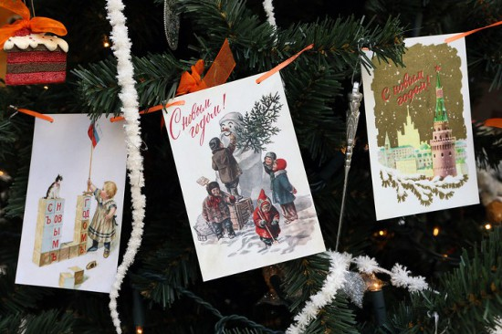

- ИСПОЛЬЗУЕМЫЕ МАТЕРИАЛЫ

Всегда приятно, когда тебе дарят маленькое чудо с орнаментом из настоящих кофейных зерен и ванильных палочек, от которого исходит упоительный аромат! Или открытку, отделанную стразами или бисером, бусинами, цветами – искусственными и живыми, лентами, кружевами и другими милыми штучками.
Ручная работа эксклюзивна, неожиданна, солидна. В каждой такой работе — частичка души её автора, неповторимый стиль. И вы можете быть с точностью уверены, что второй такой открытки не встретите нигде!
Создавать открытки возможно из любых материалов, многие из которых уже есть в каждом доме. Это картон, любая бумага, всевозможные бусинки, ленты, пайетки, нити, булавки, высушенные листья, старые билеты, скрепки, кусочки кожи и ткани, стразы, бумажные картинки или миниатюрные фотографии. Этот список можно продолжать до бесконечности. То есть в изготовлении открыток своими руками может быть задействована любая вещь.
Итак, нам понадобятся:
- Бумага (картон, специализированная бумага, бумага для скрапбукинга и т.д.)
- Розы, размером 1 - 1,5 см. Различных цветовых оттенков. Выполнены из высококачественной бумаги Mulberry. Выглядят очень реалистично и практически не отличаются от живых.
- Листья размером около 3,5 см. Выбираются в зависимости от стиля, формы и цветового решения открытки. Изготовлены из высококачественной бумаги Mulberry. Имеют различные цвета.

- Различные ленты: атласные, капроновые, шебби ленты (состаренные), разнообразных расцветок часто используются в скрап-работах. Добавляют открыткам объема и придают шарм, экстравагантность.
- Объемные наклейки
- Кусочки ткани, сетки, кожи, нетканого материала и т.д.
- Двусторонний скотч
- Стразы, бисер, бусы, пайетки, декоративный скотч
- И многое-многое другое, что можно найти в коробках любой рукодельницы, даже обыкновенный газетный лист или бумажная салфетка.

- ОБОРУДОВАНИЕ РАБОЧЕГО МЕСТА
ИНСТРУМЕНТЫ И ПРИСПОСОБЛЕНИЯ
РЕКОМЕНДАЦИИ

Рабочее место для рукоделия за кухонным или письменным столом - не самая лучшая идея. Нитки, иголки, ножницы, пуговички, ткани, бумагу, клей необходимо каждый раз приносить к месту работы и уносить оттуда. Те, кто шьют, переносят еще и швейную машинку. Поэтому лучше отвести специальное место для творчества и оборудовать его всем необходимым.

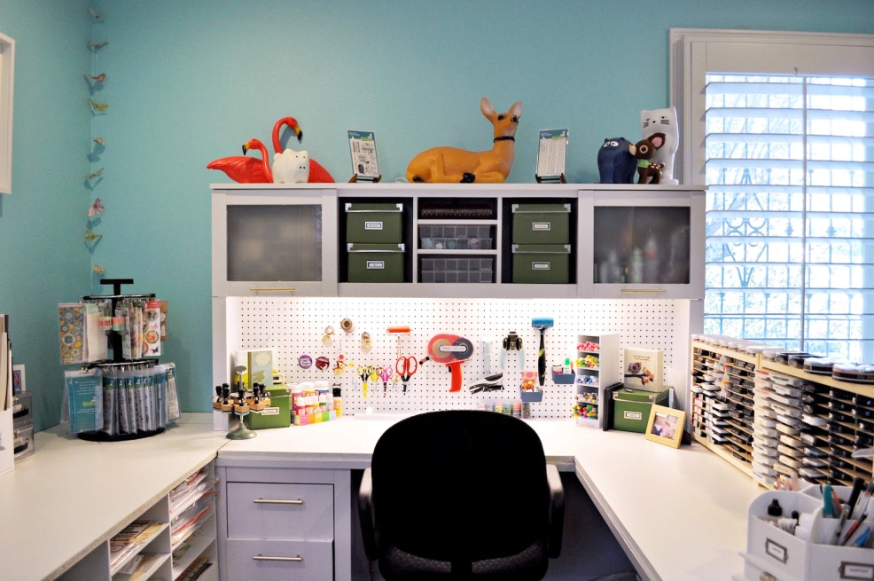

Рабочее место рукодельницы устроено значительно сложнее стандартного, и одной только столешницей и лампой здесь обойтись не получится. Мастерице нужны под рукой различные мелочи, а это значит, что необходимо продумать систему хранения для них, удобную и красивую. Решать эту задачу по организации пространства необходимо в два этапа: сначала в масштабах комнаты, а затем - в масштабах рабочего места.
Стол
Мастерица легко приспособит для своих нужд компьютерный стол. Его выдвижные ящики подойдут для хранения материалов, ниток, инструментов. Также можно устроить дополнительную систему хранения на навесных полках. Мелкие предметы лучше разложить по отдельным коробочкам.
Кресло
Если вы шьете, вышиваете, проводите за работой много времени, при организации рабочего места рукодельницы уделите особое внимание креслу. Если оно снабжено колесиками, имеет регулировку высоты сидения и отклонения спинки, вы будете меньше уставать за работой. Разумеется, хорошее кресло стоит дорого, но сбереженное здоровье - еще дороже. Неудобная посадка приводит не только к болям в спине, но и к деформации позвоночника.
Организация
Органайзер - система, позволяющая, как следует из ее названия, организовать разнообразные материалы таким образом, чтобы ими было удобно пользоваться.
В качестве основы для органайзера на рабочем месте рукодельницы можно использовать тканевые кармашки, коробочки, корзиночки, баночки, стеллажи с выдвижными ящиками, стеклянные емкости разных форм и размеров. Единственное, что должно их объединять - стилевое решение, тогда ваш рабочий уголок будет выглядеть аккуратно и стильно.
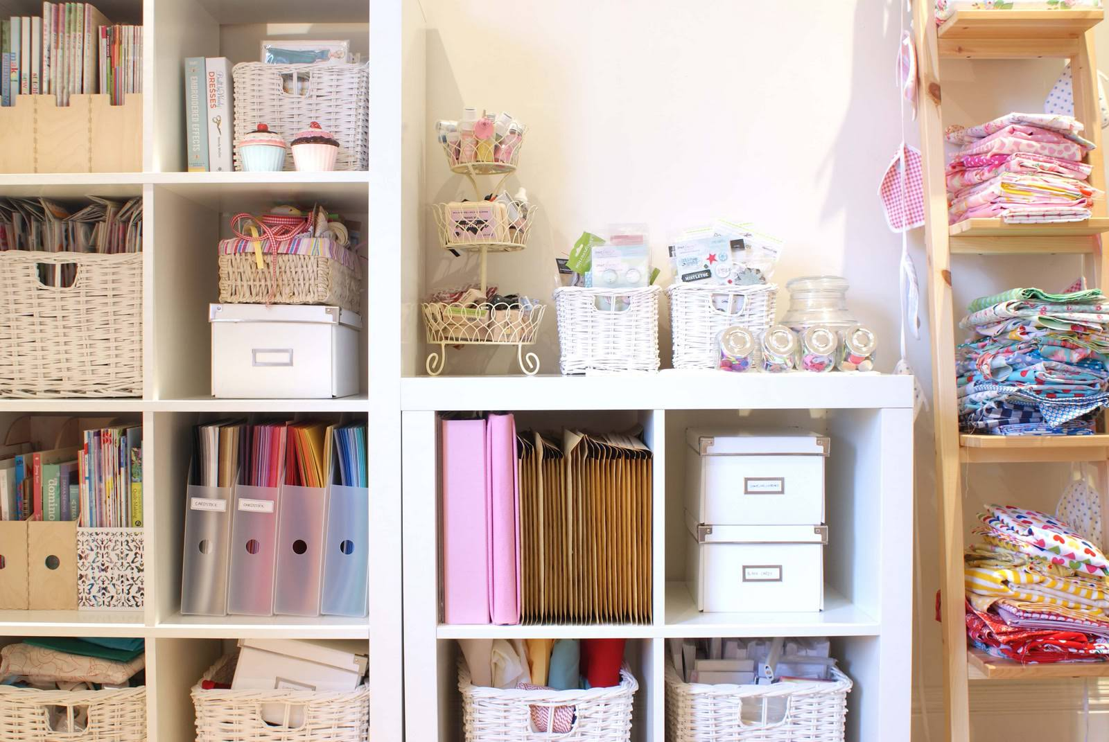
Органайзеры можно сделать самостоятельно и разместить на стене возле рабочего места для рукоделия. Такие самодельные конструкции легко расширить по мере надобности.
Идеи для обустройства – как организовать места хранения
Для хранения фурнитуры удобно использовать подвесные корзины, закрепленные на рейлингах, это могут быть пластиковые емкости, картонные коробочки, обтянутые тканью, вязаные мешочки.
Пуговицы, бисер и прочие мелочи удобно хранить в украшенных своими руками банках. Чтобы максимально задействовать пространство, прикрутите закручивающиеся крышки к нижней части шкафа – так вы сможете прикручивать и окручивать баночку в нужный момент, а в другое время она будет стильно висеть, украшая собой уютное рабочее место рукодельницы.
Освещение – важный момент
Не забывайте о том, что любая работа, требующая внимания, негативно влияет на глаза, а если выполнять ее в плохо освещенном помещении, то усталость быстро перейдет в хроническую, а зрение начнет ухудшаться.
В первую очередь позаботьтесь о верхнем освещении. Если потолочные светильники менять нет желания или возможности, обратите внимание на торшеры с длинной и высокой ножкой – такой светильник вполне способен заменить собой потолочный свет, к тому же его мобильность позволяет быстро направить освещение в другое место. Это очень удобно, если вы работаете в разных участках стола или комнаты или к вам приходят на примерку люди.

- ПОСЛЕДОВАТЕЛЬНОСТЬ ИЗГОТОВЛЕНИЯ ОТКРЫТКИ
В первую очередь, определитесь с идеей открытки. Что вы хотите этой открыткой передать? Поздравить с рождением или с юбилеем, подарить открытку любимому человеку или другу, отблагодарить кого-то с помощью такого подарка или конвертик для денег.
От цели открытки нужно будет выбрать её стиль, цвет, материал, декор и прочие тонкости. Как было сказано выше, первые пробы на этом поприще должны быть абсолютно простыми.
- Сделать заготовки мелких деталей – основных декоративных элементов (букетиков, платья, картинки и т.д.)
- Сложить основу открытки пополам, уравнивая края
- Оформить лицевую сторону открытки по заранее выбранной тематике
- Оформить внутреннюю часть открытки для поздравительных слов.

- БЕЗОПАСНЫЕ УСЛОВИЯ ТРУДА

Опасности в работе:
- повреждение пальцев иглой, спицами, булавкой, ножницами;
- травма глаз.

Что нужно сделать до начала работы:
- хранить рукоделие в специальной сумочке или шкатулке;
- хранить иголки и булавки в игольнице;
- не приносить на урок большое количество иголок и булавок.
Что нужно делать во время работы:
- бережно относиться к своей работе и инструментам для работы;
- не брать иголки, булавки, спицы и крючки в рот, не вкалывать их в одежду;
- для шитья и вышивки вдевать в иглу нить не длиннее локтя;
- во время перерыва в работе вкалывать иголки и булавки в игольницу, ножницы клать на стол с сомкнутыми лезвиями;
- передавать ножницы друг другу только с сомкнутыми лезвиями кольцами вперед;
- следить за тем, чтобы ножницы не падали на пол;
- не перекусывать нитку зубами и не отрывать ее руками;
- не размахивать ножницами, спицами и крючками.
Что нужно сделать по окончании работы:
- проверить количество иголок и булавок в игольнице, их должно быть столько же, сколько в начале работы, найти потерянные иголки и булавки;
- сломанные иглы и булавки завернуть в бумагу и выбросить в мусорный контейнер;
- убрать ножницы, спицы и крючки в специально отведенное место;
- убрать свою работу в сумочку или шкатулку для работы.

ЗАКЛЮЧЕНИЕ

В череде обыденных будничных дней приятным светлым лучиком выделяется праздничное, наполненное радостью и весельем время. Праздников в календарях достаточно большое количество, все они разные и имеют совершенно разнообразные поводы. Их различают как государственные, религиозные, национальные, светские, профессиональные и, конечно, наполненные особой душевностью, семейные, которые не отмечены календарными датами.
Любой праздник хочется сделать радостным и незабываемым, наполнить неповторимыми моментами, которые будут приятны для окружающих и оставят радостные воспоминания. Маленький знак внимания, в виде подарочка, букетика цветов или открытки, способен внести в праздничный день особую сердечность и теплоту. Передать личные чувства помогут тёплые слова, идущие от души, красиво оформленные с помощью открытки.

ПРИЛОЖЕНИЯ

